|  |  |  |  |  |  |  |  |  |
| --- | --- | --- | --- | --- | --- | --- | --- | --- |
| **THCS LÊ ANH XUÂN - QUẬN TÂN PHÚ** | | | | | **KIỂM TRA CUỐI KÌ 1 – NĂM HỌC 2023 – 2024**MÔN: VẬT LÍ 9*Thời gian làm bài: 45 phút* *(Không kể thời gian phát đề)* | | | |
| **ĐỀ CHÍNH THỨC** *(Đề kiểm tra gồm 02 trang)* | | | | |
| HỌ TÊN: | | | | |
| LỚP: SỐ BD: PHÒNG: | | | | |
| **Chữ ký GT1:** | | **Chữ ký GT2:** | | | **Mật mã bài KT** | | **Số thứ tự** | |
|  | |  | |
| **✂………………………………………………………………………………………………………..** | | | | | | | | | |
| **ĐIỂM** | **Chữ ký GK1** | | **Chữ ký GK2** | **Mật mã bài KT** | | **Số thứ tự** | |

**Câu 1: (1,0 điểm)** Ba bạn An vừa mua một ấm đun nước siêu tốc dùng điện. Trên ấm đun có ghi con số 220V-990W. Em hãy giải thích các số ghi trên ấm. (1,0 điểm)

................................................................................................................................................................

.................................................................................................................................................................

**Câu 2: (2,0 điểm)**

a) Phát biểu và viết công thức định luật Joule-Lenz? (1,0 điểm)

.................................................................................................................................................................

b) Đặt vào hai đầu bếp điện một hiệu điện thế 220 V thì cường độ dòng điện qua bếp là 5 A. Tính điện trở bếp và nhiệt lượng tỏa ra ở bếp trong 30 phút. (1,0 điểm)

.................................................................................................................................................................

**Câu 3:** **(1,5 điểm)**

a) Khi đưa hai nam châm lại gần nhau, chúng tương tác với nhau như thế nào? (1,0 điểm)

.................................................................................................................................................................

.................................................................................................................................................................

b) Em hãy xác định hai từ cực của thanh nam châm bên phải trong hình vẽ sau: (0,5 điểm)

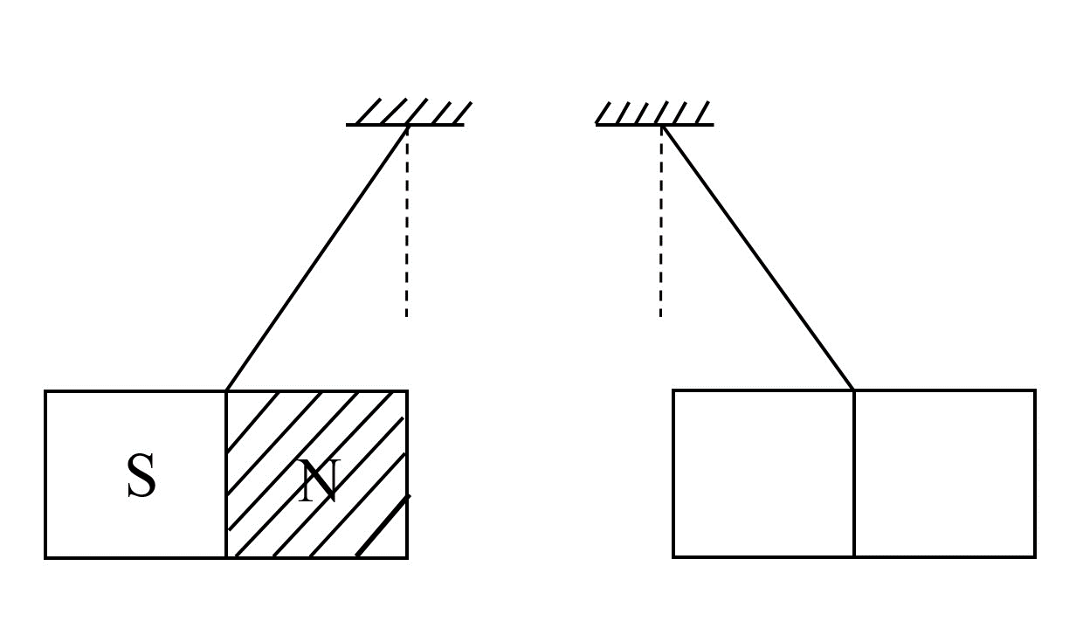

**Câu 4: (1,0 điểm)** Cho một thanh nam châm như hình, em hãy xác định chiều của các đường sức từ trên hình và xác định tên hai từ cực của kim nam châm.

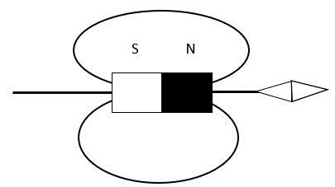

**Câu 5: (1,0 điểm)** Tính chiều dài của một dây nikêlin có điện trở 100 Ω, tiết diện dây là 0,2 mm2, biết nikêlin có điện trở suất là 0,4.10**-**6 m.

.................................................................................................................................................................

**Câu 6: (3,5 điểm)** Người ta mắc nối tiếp hai dây dẫn có điện trở R1 = 10 Ω, R2 = 30 Ω vào hai điểm A, B có hiệu điện thế U không đổi. Biết cường độ dòng điện qua mạch là 0,3 A. Tính:

a) Điện trở tương đương của đoạn mạch và hiệu điện thế U (1,5 điểm)

b) Công của dòng điện sinh ra ở điện trở R2 trong 5 min. (1,0 điểm)

c) Thay điện trở R2 bằng một bóng đèn (6V-6W), tính công suất đèn lúc này và cho biết đèn có sáng bình thường không? (1,0 điểm)

.................................................................................................................................................................

**---HẾT---**

UBND QUẬN TÂN PHÚ **HƯỚNG DẪN CHẤM KIỂM TRA CUỐI KÌ 1**

**TRƯỜNG THCS LÊ ANH XUÂN MÔN: VẬT LÍ 9**

**NĂM HỌC 2023 - 2024**

**ĐỀ CHÍNH THỨC**

|  |  |  |
| --- | --- | --- |
| **Câu hỏi** | **Nội dung trả lời** | **Điểm** |
| **Câu 1** **(1,0 điểm)** | Khi mắc ấm vào hiệu điện thế 220 V thì ấm hoạt động bình thường, khi đó công suất ấm là 990 W. | **1** |
| **Câu 2 (2,0 điểm)** | a) Phát biểu đúng và viết công thức đúng.  b) tóm tắt  điện trở bếp:  R= $\frac{U}{I}=\frac{220}{5}=44 (Ω)$ Nhiệt lượng tỏa ra ở bếp trong 30 min:  Q= I2. R.t = 5 2.44. 1800 = 1 980 000 (J) | **1,0**  **0,25**  **0,25**  **0,5** |
| **Câu 3(1,5điểm)** | a) Khi đưa 2 nam châm lại gần nhau, nếu 2 cực cùng tên thì đẩy nhau, khác tên thì hút nhau.  b) Xác định đúng 2 từ cực. | **0,5x2**  **0,5** |
| **Câu 4(1,0 điểm)** | - Xác định đúng chiều đường sức từ.  - Xác định đúng 2 cực của kim nam châm. | **0.5**  **0.5** |
| **Câu 5(1,0 điểm)** | Tóm tắt:  Chiều dài dây dẫn: $$l=R.\frac{S}{P}=\frac{100.0,2.10-6}{0,4.10-6}=50 (m)$$ | **0,25**  **0,75** |
| **Câu 6 (3,5 điểm)** | **Tóm tắt**  a)Điện trở tương đương:  R =R1+R2 =10+30 =40 (Ω)  Hiệu điện thế giữa hai điểm A, B:  U= I.R =0,3.40 =12 (V)  b)Công của dòng điện sinh ra ở điện trở R2 trong 5 min.  I =I1=I2  A2 =I22. R2 t= 0,32. 30. 300 = 810 (J).  c) điện trở đèn:  R’ = $\frac{U2}{P}=\frac{62}{6}$ = 6 Ω  Cường độ dòng điện qua mạch: I = $\frac{U}{R}=\frac{12}{10+6}=0,75\left(A\right)$ = Iđ  Công suất đèn: Pđ = Iđ2. R’ = 0,752. 6= 3,375 (W)  Đèn sáng yếu vì Pđ < P đm | **0,25**  **0,5**  **0,75**  **0,25**  **0,75**  **0,25**  **0,25**  **0,25**  **0,25** |

UBND QUẬN TÂN PHÚ **MA TRẬN ĐỀ KIỂM TRA CUỐI KÌ 1**

**TRƯỜNG THCS LÊ ANH XUÂN NĂM HỌC 2023 - 2024**

**MÔN: VẬT LÍ 9**

**Thời gian làm bài: 45 phút**

**I. KHUNG MA TRẬN**

|  |  |  |  |  |  |  |  |  |  |  |  |  |  |  |  |  |  |
| --- | --- | --- | --- | --- | --- | --- | --- | --- | --- | --- | --- | --- | --- | --- | --- | --- | --- |
| **STT** | **NỘI DUNG**  **KIẾN THỨC** | **ĐƠN VỊ KIẾN THỨC** | **CÂU HỎI THEO MỨC ĐỘ NHẬN THỨC** | | | | | | | | | | | | **tổng số câu** | **Tổng thời gian** | **TỈ LỆ %** |
| **NHẬN BIÊT** | | | **THÔNG HIỂU** | | | **VẬN DỤNG** | | | **VẬN DỤNG CAO** | | |
| **ch TL** | **Điểm** | **Thời gian** | **ch TL** | **Điểm** | **Thời gian** | **ch TL** | **Điểm** | **Thời gian** | **ch TL** | **Điểm** | **Thời gian** |
| ***Tổng*** | |  | ***5*** | ***3*** | ***15*** | ***3*** | ***3*** | ***12*** | ***4*** | ***3*** | ***24*** | ***1*** | ***1*** | ***7*** | ***13*** | ***58 phút*** |  |
| **Tỉ lệ đã cân chỉnh** | |  | ***30%*** | | | ***30%*** | | | ***30%*** | | | ***10%*** | | |  |  | 85% |
| ***Thời gian thực hiện*** | |  | ***3*** | | | ***4*** | | | ***6*** | | | ***7*** | | |  |  |  |
| ***Tỉ lệ chưa cân chỉnh*** | |  | **30%** | | | **30%** | | | **30%** | | | **10%** | | |  |  |  |
| 1 | **CHỦ ĐỀ1- 2** | MỐI LIÊN HỆ GIỮA CƯỜNG ĐỘ DÒNG ĐIỆN VÀ HIỆU ĐIỆN THẾ- ĐỊNH LUẬT OHM. |  |  | *-* | **1** | **0.5** | *4.0* |  |  | *-* |  |  | *-* | *1* | *4* | *8%* |
| 2 | **CHỦ ĐỀ 3** | ĐOẠN MẠCH NỐI TIẾP- SONG SONG |  |  | *-* | **1** | **1.5** | *4.0* |  |  | *-* |  |  | *-* | *1* | *4* | *8%* |
| 3 | **CHỦ ĐỀ 5** | ĐIỆN TRỞ DÂY DẪN |  |  | *-* | **1** | **1** | *4.0* |  |  | *-* |  |  | *-* | *1* | *4* | *8%* |
| 4 | **CHỦ ĐỀ 8** | CÔNG -CÔNG SUẤT DÒNG ĐIỆN | **2** | **1** | *6.0* |  |  | *-* | **1** | **1** | *6.0* | **1** | **1** | *7.0* | *4* | *19* | *31%* |
| 5 | **CHỦ ĐỀ 9** | ĐỊNH LUẬT JOUL-LENZ | **1** | **1** | *3.0* |  |  | *-* | **1** | **0.5** | *6.0* |  |  |  | *2* | *9* | *15%* |
| 6 | **CHỦ ĐỀ 14** | TÁC DỤNG TỪ CỦA NAM CHÂM- CỦA DÒNG ĐIỆN | **2** | **1** | *6.0* |  |  | *-* | **1** | **0.5** | *-* |  |  | *-* | *2* | *6* | *15%* |
| 7 | **CHỦ ĐỀ 15** | TỪ TRƯỜNG. |  |  | *-* |  |  | *-* | **2** | **1** | *12.0* |  |  | *-* |  | *12* |  |

**II. BẢN ĐẶC TẢ MA TRẬN**

| **Stt** | **Nội dung**  **kiến thức** | **Đơn vị kiến thức** | **Chuẩn kiến thức kỹ năng cần kiểm tra** | **Số câu hỏi theo mức độ nhận thức** | | | |
| --- | --- | --- | --- | --- | --- | --- | --- |
| **Nhận biết [NB]** | **Thông hiểu [TH]** | **Vận dụng [VD]** | **Vận dụng cao [VDC]** |
| **Tổng cộng** | | |  | **27** | **3** | **12** | **0** |
| **Tỉ lệ** | | |  | **64%** | **7%** | **29%** | **0%** |
| 1 | **CHỦ ĐỀ1- 2** | MỐI LIÊN HỆ GIỮA CƯỜNG ĐỘ DÒNG ĐIỆN VÀ HIỆU ĐIỆN THẾ- ĐỊNH LUẬT OHM. | [NB]Biết được cường độ dòng điện chạy qua dây dẫn tỉ lệ thuận với hiệu điện thế đặt vào hai đầu dây dẫn đó.  [NB]Biết được đồ thi biểu diễn sự phụ thuộc của cường độ dòng điện vào hiệu điện thế lầ một đường thẳng đi qua gốc toạ độ.  [NB]Nêu được điện trở của mỗi dây dẫn đặc trưng cho mức độ cản trở dòng điện của dây dẫn.Điện trở dây dẫn không thay đổi.  [NB]. Nêu được công thức tính điện trở , đơn vị và kí hiệu điện trở.  [NB]. Phát biểu và viết được hệ thức định luật Ôm.  [TH]. làm bài tập đơn giản về tính R, U,I khi biết 2 trong 3 đại lượng. | *5* | *1* | *0* | *0* |
| 2 | **CHỦ ĐỀ 3** | ĐOẠN MẠCH NỐI TIẾP- SONG SONG | [NB].Viết được công thức tính điện trở tương đương đối với đoạn mạch nối tiếp, song song gồm nhiều nhất ba điện trở.  [TH].Tính điện trở tương đương của đoạn mạch nối tiếp, song song.  [VD].Dựa vào các công thức của đoạn mạch nối tiếp, đoạn mạch song song để giải các bài tập đơn giản như tính điện trở tương đương, tính cường độ dòng điện chạy qua mỗi điện trở, tính hiệu điện thế giữa hai đầu mỗi điện trở... | *1* | *0* | *1* | *0* |
| 3 | **CHỦ ĐỀ 5** | ĐIỆN TRỞ DÂY DẪN | [NB]. Biết điện trở của dây dẫn tỉ lệ thuận với chiều dài l của dây dẫn, tỉ lệ nghịch với tiết diện S của dây dẫn và phụ thuộc vào vật liệu làm dây dẫn.  NB]. Biết được khái niệm điện trở suất,kí hiệu và đơn vị của điện trở suất, ý nghĩa của điện trở suất: chất có điện trở suất càng nhỏ thì dẫn điện càng tốt.  [NB].Biết được công thức điện trở : R = P.l / S  TH]. dựa vào công thức R để tính một trong bốn đại lượng có trong công thức khi biết ba đại lượng còn lại.  [VD] tính được chiều dai dây ( hay tiết diện ,điện trở suất )biết 2 đại lượng còn lại ( cho bán kính hay đường kính tiết diện) | *3* | *1* | *1* | *0* |
| 4 | **CHỦ ĐỀ 8** | CÔNG -CÔNG SUẤT DÒNG ĐIỆN | [NB]. Biết được dòng điện có khả năng thực hiện công và có thể cung cấp nhiệt lượng để làm thay đổi nhiệt năng của các vật nên dòng điện có mang năng lượng.  [NB]. Biết được năng lượng của dòng điện gọi là điện năng.  [NB]. Chỉ ra được các dạng năng lượng mà điện năng chuyển hoá khi vật dụng, thiết bị điện hoạt động.  [NB]. Lấy được vật dụng, thiết bị điện minh hoạ cho sự chuyển hoá điện năng thành các dạng năng lượng khác.  [NB]. Biết được khái niệm của công suất điện, công của dòng điện.  [NB]. Biết được kí hiệu, đơn vị đo và công thức tính công suất điện.  [NB]. Biết được kí hiệu, đơn vị đo và công thức tính công của dòng điện.  [NB]. Gọi tên được dụng cụ dùng để đo điện năng tiêu thụ.  [NB]. Nêu được ý nghĩa số ghi trên dụng cụ điện.  [VD]. Dựa vào công thức tính công suất điện, công của dòng điện để làm các bài tập đơn giản.  [VD]. Tính tiền điện phải trả.  [VDC]. Xác định công suất của một thiết bị từ đó cho biết thiết bị có hoạt động bình thường hay không. | *9* | *0* | *2* | *0* |
| 5 | **CHỦ ĐỀ 9** | ĐỊNH LUẬT JOUL-LENZ | [NB]. Phát biểu và viết công thức của định luật Joule – Lenz. Nêu tên gọi và đơn vị của các đại lượng trong công thức.  [VD]. Dựa vào công thức tính nhiệt lượng tỏa ra để giải một số bài tập đơn giản | *1* |  | *1* | *0* |
| 6 | **CHỦ ĐỀ 14** | TÁC DỤNG TỪ CỦA NAM CHÂM- CỦA DÒNG ĐIỆN | [NB]. Nêu được từ tính của nam châm vĩnh cửu.  [NB]. Biết cấu tạo nam châm.  [NB]. Biết vì sao 2 từ cực của nam châm được gọi là 2 cực :cực Bắc và cực Nam.  [NB]. Biết tương tác giữa hai nam châm.  [TH]. Mô tả được thí nghiệm Ortet chứng tỏ dòng điện gây ra tác dụng từ.  [VD] Biết cách xác định hai từ cực nam châm | *4* | *1* | *1* | *0* |
| 7 | **CHỦ ĐỀ 15** | TỪ TRƯỜNG. | [VD]. Biết cách xác định nơi nào có từ trường.  [NB] Không gian xung quanh nam châm, xung quanh dòng điện tồn tại một từ trường. Nam châm hoặc dòng điện đều có khả năng tác dụng lực lên kim nam châm đặt gần nó. Người ta dùng kim nam châm (gọi là nam châm thử) để nhận biết từ trường.  [NB]. Đường sức từ của ống dây có dòng điện chạy qua là những đường cong khép kín, đều đi ra từ một đầu ống dây và đi vào đầu kia của ống dây, còn trong lòng ống dây thì các đường sức từ gần như song song với trục ống dây.  [NB]. Nêu được quy tắc nắm tay phải.  [VD]. Nêu được các đường sức từ có chiều nhất định, chiều của các kim nam châm thử đặt trên đường cảm ứng từ. Chiều của đường sức từ đi ra từ cực Bắc và đi vào cực Nam của nam châm.  Từ trường trong lòng nam châm hình chữ U là từ trường đều. Các đường sức từ là những đường thẳng song song và cách đều nhau. Vẽ được:- Đường sức từ của nam châm thẳng; Đường sức từ của nam châm hình chữ U : biết biểu diễn chiều đường sức từ (đi ra khỏi cực Bắc và đi vào cực Nam của nam châm)  [VD]. 1. Xác định được chiều của dòng điện chạy qua ống dây khi biết chiều của đường sức từ.  2. Xác định dược chiều của các đường sức từ khi biết chiều của dòng điện chạy qua ống dây. | *4* | *0* | *6* | *0* |